南通大学化学化工学院文件

通大院化〔2019〕30号

关于调整化学（师范）专业教学指导委员会成员的通知

各系、室、实验中心：
因人事变动，经研究，决定对化学（师范）专业教学指导委员会成员进行调整，调整后的成员名单如下：
主任委员：胡兰萍 朱广华
副主任委员：陈婷婷 张爵宁 汤艳峰
委员： 郭荣祥 季 玲 王曙华 陆 军 陈风雷 滕旻彦徐小健 张 弛 金新华 戴 红 葛 明 孙同明 商艳芳 陈 博
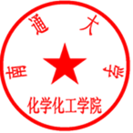
化学化工学院
二〇一九年十二月十六日

化学化工学院 | 2019年12月16日印发
（共印5份）

